第2课时 一定物质的量浓度溶液的配制
学业要求 | 核心素养对接
学会配制一定物质的量浓度的溶液。 | 运用化学实验、调查等方法进行实验探究，学会一定浓度溶液的配制方法
『知识梳理』
知识点 配制100 mL 1.00 mol·L^{－1}氯化钠溶液
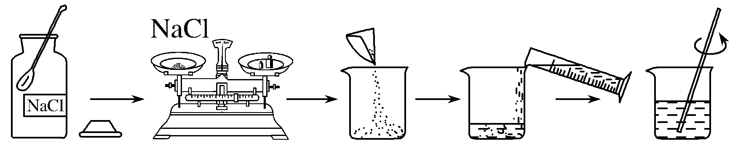
初中我们常用上图中的方法来配制一定质量分数的溶液，那么一定物质的量浓度的溶液如何配制？请完成下列知识点：
1. 完成该实验，除量筒、电子天平、药匙、烧杯外，还需要的仪器有100__mL容量瓶、玻璃棒、胶头滴管。
2．配制实验步骤
(1)计算氯化钠的质量是5.85__g；用电子天平准确称取氯化钠质量(若用托盘天平称量，则应称量的质量是5.9__g)。
(2)溶解：将氯化钠置于烧杯中，加适量蒸馏水溶解，用玻璃棒搅拌并冷却至室温。
(3)转移：用玻璃棒引流，将烧杯中的溶液转移到100__mL容量瓶中。
(4)洗涤：用蒸馏水洗涤烧杯和玻璃棒2～3次，并把洗涤液都转移到容量瓶中。
(5)定容：将蒸馏水注入容量瓶，液面离容量瓶颈刻度线下1～2__cm时，改用胶头滴管滴加蒸馏水至凹液面最低处与刻度线相切。
(6)振荡、摇匀。把配好的溶液倒入预备好的试剂瓶中，贴上标签。
3．上述实验过程中要用蒸馏水洗涤烧杯和玻璃棒，并将洗涤液注入容量瓶中的原因是将附着的溶质冲洗下来并转移至容量瓶中，防止溶质损失。
4．容量瓶的选择与使用
(1)容量瓶是配制一定物质的量浓度溶液的专用仪器。容量瓶上的标注有容积、温度、刻度线；常见规格有100 mL、250 mL、500 mL及1 000 mL ，选择时应遵循“大而近”的原则，即所配溶液的体积等于或略小于容量瓶的容积。
(2)使用容量瓶注意“五不”：①不能溶解固体；②不能稀释浓溶液；③不能加热；④不能作反应容器；⑤不能长期贮存溶液。使用前要检验容量瓶是否漏水。
[微自测]
1．判断正误，正确的打“√”，错误的打“×”。
(1)将10 g CaCO₃粉末加水配成100 mL溶液，CaCO₃的物质的量浓度为1 mol·L^{－1}。( )
(2)将固体在烧杯中溶解，立即将所得溶液注入容量瓶中。( )
(3)配制一定物质的量浓度的溶液时，若液面超过刻度线，应立即用胶头滴管吸出多的部分。( )
(4)为了便于操作，浓溶液稀释或固体溶解可直接在容量瓶中进行。( )
答案 (1)× (2)× (3)× (4)×
2．精确配制250 mL一定物质的量浓度的NaOH溶液，下列实验操作正确的是( )
A．选择仪器时，使用500 mL容量瓶
B．将称量好的氢氧化钠固体放入容量瓶中，加入少量水溶解
C．在烧杯中溶解氢氧化钠固体后，立即将所得溶液注入容量瓶中
D．将烧杯中的氢氧化钠溶液注入未经干燥的洁净容量瓶中
解析 配制250 mL一定物质的量浓度的NaOH溶液需选择250 mL容量瓶，A错误；将称量好的NaOH固体在烧杯中溶解，待冷却到室温后再转移到容量瓶中，不可在容量瓶中直接溶解，故B、C错误；所用容量瓶无需干燥，但必须洁净，D正确。
答案 D
探究 一定物质的量浓度溶液的配制

[探究素材]
1．玻璃棒在整个实验过程中，有哪些作用？
提示 搅拌促进溶解，引流。
2．配制一定浓度的氢氧化钠溶液时，氢氧化钠在烧杯中刚好溶解，立即把溶液转移到容量瓶，这样可以吗？若不可以，这样所配溶液的浓度如何变化？
提示 不可以，溶液未冷却，液体膨胀，故向容量瓶中所加的水偏少，这样所配溶液浓度偏高。
3．定容时应用什么仪器？应注意什么？
提示 胶头滴管；观察所加液体是否达到容量瓶的刻度线，一定要平视，使凹液面的最低点刚好与刻度线相平。
4．定容时加水超过刻度线，如何处理？
提示 倒掉，洗净容量瓶重新配制。
[探究题目]
1．实验室用密度为1.25 g·mL^{－1}，质量分数为36.5%的浓盐酸配制240 mL 0.1 mol·L^{－1}的盐酸，完成下列填空：
(1)浓盐酸的物质的量浓度为________。
(2)配制240 mL 0.1 mol·L^{－1}的盐酸应量取浓盐酸体积________mL，应选用容量瓶的规格________mL。
(3)配制时，其正确的操作顺序是(用字母表示，每个字母只能用一次)________，并填写下列空白。
A．用30 mL水洗涤________2～3次，洗涤液均注入容量瓶，振荡
B．用量筒准确量取所需的浓盐酸的体积，沿玻璃棒倒入烧杯中，再加入少量水(约30 mL)，用玻璃棒慢慢搅动，使其混合均匀
C．将已冷却的盐酸沿玻璃棒注入容量瓶中
D．将容量瓶盖紧，振荡、摇匀
E．改用________加水，使溶液凹液面恰好与刻度线相切
F．继续往容量瓶内小心加水，直到液面接近刻度线________处
(4)操作A中，将洗涤液都移入容量瓶，其目的是_____________________。
(5)若实验过程中出现如下情况如何处理？
①加蒸馏水时不慎超过了刻度线________________________。
②向容量瓶中转移溶液时不慎有溶液溅出______________________。
解析 (1)c＝＝12.5 mol/L。
(2)应选250 mL容量瓶，利用稀释规律可知
0．25 L×0.1 mol/L＝12.5 mol/L×V
V＝0.002 L＝2.0 mL。
(4)洗涤液中含有溶质，洗涤液需移入容量瓶。
答案 (1)12.5 mol/L (2)2.0 250
(3)BCAFED 烧杯和玻璃棒 胶头滴管 1～2 cm
(4)保证溶质完全进入容量瓶中
(5)①洗净容量瓶，重新配制 ②洗净容量瓶，重新配制

[探究素材]
1．误差分析的依据
依据配制原理：c_{B}＝＝(c_{B}表示溶质B的物质的量浓度；n_{B}表示溶质B的物质的量；V表示溶液的体积；m表示溶质B的质量；M表示溶质B的摩尔质量)分析有关操作对n_{B}或m、V的影响，即可判断实验的误差。
2．以配制一定浓度的NaOH溶液为例
c(NaOH)＝＝
其中M(NaOH)不变，不规范的操作过程会导致m(NaOH)和V的值发生变化，从而使所配制溶液的物质的量浓度产生误差。具体情况如下：
能引起误差的一些操作 | 因变量 |  | c/(mol·L^{－1})
能引起误差的一些操作 | m | V | c/(mol·L^{－1})
砝码与物品颠倒(使用游码) | 减小 | — | 偏低
称量时间过长 | 减小 | — | 偏低
用滤纸称NaOH | 减小 | — | 偏低
向容量瓶注液时少量溅出 | 减小 |  | 偏低
未洗涤烧杯和玻璃棒 | 减小 | — | 偏低
定容时，水多用滴管吸出 | 减小 | — | 偏低
定容摇匀后液面下降再加水 | — | 增大 | 偏低
定容时仰视刻度线 | — | 增大 | 偏低
用标准液润洗容量瓶 | 增大 | — | 偏高
砝码沾有其他物质或已生锈 | 增大 | — | 偏高
未冷却至室温就注入容量瓶定容 | — | 减小 | 偏高
定容时俯视刻度线 | — | 减小 | 偏高
称量前小烧杯内有水 | — | — | 不变
定容后经振荡、摇匀，静置液面下降 | — | — | 不变
仰视刻度线(图1)，导致溶液体积偏大，所配浓度偏小。俯视刻度线(图2)，导致溶液体积偏小，所配浓度偏大。
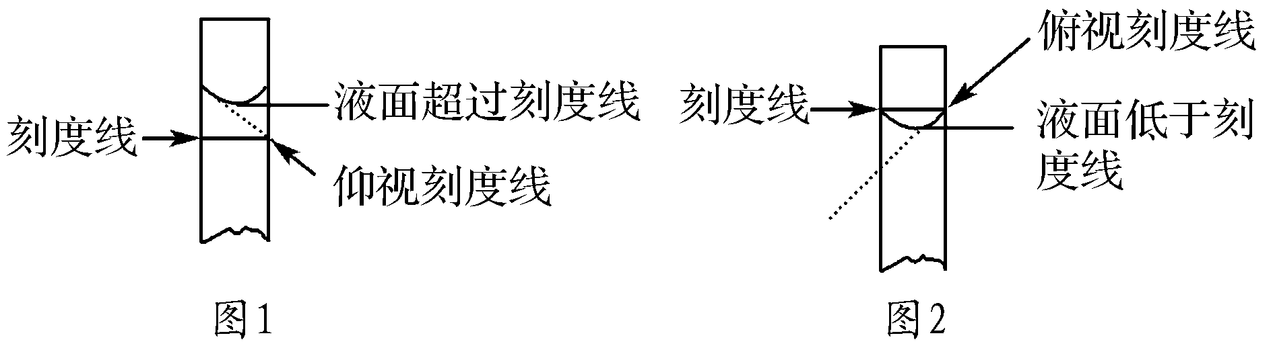
[探究题目]
2．下列配制的溶液浓度偏大的是( )
A．配制稀盐酸用量筒量取浓盐酸时俯视刻度线
B．配制稀盐酸定容时，仰视容量瓶刻度线
C．称量4 g NaOH配制1 000 mL 0.1 mol·L^{－1} NaOH溶液时，砝码错误放左盘
D．NaOH溶解后未经冷却即注入容量瓶并加蒸馏水至刻度线
解析 A项俯视刻度线，将会使量取的盐酸的体积小于计算值，导致浓度偏小；B项定容时仰视容量瓶刻度线，将会导致加水量增多，使溶液浓度偏小；C项由于所称NaOH固体的质量为整数，不需要移动游码，故称得固体NaOH的质量是准确的，不会影响要配制溶液的浓度；D项因溶解放热，若不冷却至室温即转移并定容会使容量瓶中的溶液在冷却后液面低于刻度线，导致所配溶液浓度偏大。
答案 D
1．下列关于容量瓶及其使用方法的叙述正确的有( )
①是配制一定物质的量浓度溶液的专用仪器
②使用前需检查容量瓶是否漏液
③可以加热
④不能用于贮存配制好的溶液
⑤可用500 mL容量瓶配制250 mL溶液
A．①③ B．①②④
C．①②④⑤ D．①②③④
解析 容量瓶应在指定温度下使用，不能加热；配制250 mL溶液应选用250 mL容量瓶。
答案 B
2．实验室中需要配制2 mol·L^{－1}的NaCl溶液950 mL，配制时应选用的容量瓶的规格和称取的NaCl质量分别是( )
A．950 mL，111.2 g B．500 mL，117 g
C．1 000 mL，117 g D．1 000 mL，111.2 g
解析 根据“大而近”原则，配制950 mL溶液应选择1 000 mL容量瓶n＝cV＝2 mol/L×1 L＝2 mol，m＝nM＝2 mol×58.5 g/mol＝117 g。
答案 C
3．用NaCl固体配制0.1 mol·L^{－1}的NaCl溶液，下列操作或说法正确的是( )
A．称量时，将固体NaCl直接放在天平左盘上
B．若在移液过程中，溶液溅出容量瓶，则应重新配制溶液
C．固体直接转移到容量瓶中，并加水稀释到刻度线
D．将5.85 g NaCl固体溶于1 L水中可配成0.1 mol·L^{－1}的NaCl溶液
解析 A项，NaCl固体需放在纸上称量，不能直接放在托盘上。B项，溶液溅出，导致溶液浓度偏低，为了保证配制的溶液浓度准确，需重新配制。C项，固体物质在烧杯中溶解并冷却至室温后才能转移到容量瓶中。D项，溶液体积不等于1 L，c(NaCl)不等于0.1 mol·L^{－1}。
答案 B
4．用1 L水吸收560 L氨气(标准状况)，所得氨水的密度是0.90 g·mL^{－1}，求：
(1)氨气的物质的量是________。
(2)所得氨水溶液的物质的量浓度是________。
解析 (1)n＝＝＝25 mol。(2)氨气的质量为m＝nM＝25 mol×17 g/mol＝425 g，1 L水的质量为m＝ρV＝1 000 mL×1 g/mL＝1 000 g，故所得溶液的质量为1 425 g，V＝＝＝ mL＝ L，则c＝＝≈15.8 mol/L。
答案 (1)25 mol (2)15.8 mol/L
5．某同学帮助水质检测站配制480 mL 0.5 mol·L^{－1} NaOH溶液以备使用，请回答下列问题。
(1)配制过程中需要使用的玻璃仪器有烧杯、玻璃棒、胶头滴管、量筒、________。
(2)该同学应用托盘天平称取NaOH固体的质量为________ g。
(3)使用容量瓶前需检查是否漏液，检查的方法是___________________。
用容量瓶配制一定物质的量浓度的溶液，该容量瓶必须是________(填序号)。
A．干燥的 B．不漏液的
C．用欲配制的溶液润洗过的
解析 (1)没有480 mL的容量瓶，需要配制500 mL溶液，要选用500 mL容量瓶。(2)按配制500 mL溶液计算NaOH的质量，即m(NaOH)＝0.5 L×0.5 mol·L^{－1}×40 g·mol^{－1}＝10.0 g。(3)容量瓶需洗涤干净，不用干燥，保证不漏液即可。若用欲配制的溶液润洗容量瓶，会导致配制的溶液的浓度偏大。
答案 (1)500 mL容量瓶 (2)10.0 (3)向容量瓶中加入适量蒸馏水，塞紧瓶塞，倒置容量瓶检查是否漏水，若不漏水，将容量瓶正放，旋转瓶塞180°，再次倒置，检查是否漏水，若两次检查均不漏水，则说明容量瓶不漏水 B
课时作业
基 础 巩 固
1．设N_{A}表示阿伏加德罗常数的值。下列说法中正确的是( )
A．58.5 g NaCl中所有Na＋的最外层电子总数为8N_{A}
B．常温常压下，5.6 L CO₂气体中含有氧原子的个数为0.5N_{A}
C．标准状况下，2.24 L Cl₂溶于水，转移的电子数目为0.1N_{A}
D．100 mL 1 mol·L^{－1} MgCl₂溶液中含Cl－的个数为0.1N_{A}
解析 n＝＝＝1 mol，故1 mol Na＋的最外层电子数为8N_{A}，正确；B.未在标准状况下，错误；C.Cl₂和水反应是可逆反应，故错误；D.n＝cV＝1 mol/L×0.1 L＝0.1 mol，则n(Cl－)＝0.2 mol，错误。
答案 A
2．从2 L 1 mol·L^{－1} NaOH溶液中取出100 mL，下列有关这100 mL溶液的叙述错误的是( )
A．浓度为0.1 mol·L^{－1} B．浓度为1 mol·L^{－1}
C．含NaOH 4 g D．含NaOH 0.1 mol
解析 取出溶液的浓度不变。
答案 A
3．某气体的摩尔质量为M g·mol^{－1}，N_{A}表示阿伏加德罗常数，在一定的温度和压强下，体积为V L的该气体所含有的分子数为x。则表示的是( )
A．V L该气体的质量(以g为单位)
B．1 L该气体的质量(以g为单位)
C．1 mol该气体的体积(以L为单位)
D．1 L该气体所含有的分子数
解析 V L气体含有x个分子，则为1 L气体所含有的分子数目，其物质的量为，其质量为M，即表示1 L该气体的质量。
答案 B
4．用98%的浓H₂SO₄(ρ＝1.84 g·mL^{－1})配制1 mol·L^{－1}的稀H₂SO₄ 100 mL，配制过程中可能用到下列仪器：①100 mL量筒 ②10 mL量筒 ③50 mL烧杯 ④托盘天平 ⑤100 mL容量瓶 ⑥胶头滴管 ⑦玻璃棒。按使用时出现的先后顺序排列正确的是( )
A．②⑥③⑦⑤ B．④③⑤⑦⑥
C．①③⑦⑤⑥ D．②⑤⑦⑥
解析 浓溶液配稀溶液的过程为：①计算所需浓溶液体积：5.4 mL；②选用合适量筒量取浓溶液：10 mL量筒，并用胶头滴管滴加蒸馏水到刻度；③稀释浓H₂SO₄：将少量水放入50 mL烧杯中，沿玻璃棒缓缓将浓H₂SO₄注入水中；④将冷却至室温的稀溶液转移至100 mL容量瓶中；⑤定容。
答案 A
5．欲配制100 mL 1.0 mol/L Na₂SO₄溶液，正确的方法是( )
①将14.2 g Na₂SO₄，溶于100 mL水中
②将32.2 g Na₂SO₄·10H₂O溶于少量水中，再用水稀释至100 mL
③将20 mL 5.0 mol/L Na₂SO₄溶液用水稀释至100 mL
A．①② B．②③
C．①③ D．①②③
解析 14.2 g Na₂SO₄的物质的量为＝0.1 mol，但溶液的体积不等于溶剂的体积，所以无法计算出物质的量浓度，①错误；32.2 g Na₂SO₄·10H₂O物质的量为＝0.1 mol，Na₂SO₄的物质的量等于Na₂SO₄·10H₂O的物质的量，c(Na₂SO₄)＝＝1.0 mol·L^{－1}，②正确；根据稀释定律，稀释前后溶质Na₂SO₄的物质的量不变，则20 mL×5 mol/L＝100 mL×c(Na₂SO₄)，则c(Na₂SO₄)＝1.0 mol/L，③正确；B项正确。
答案 B
6．某同学用固体Na₂CO₃配制500 mL 0.10 mol·L^{－1}的Na₂CO₃溶液，其称量操作如图所示，若其他操作均正确，则最终配制的溶液浓度( )
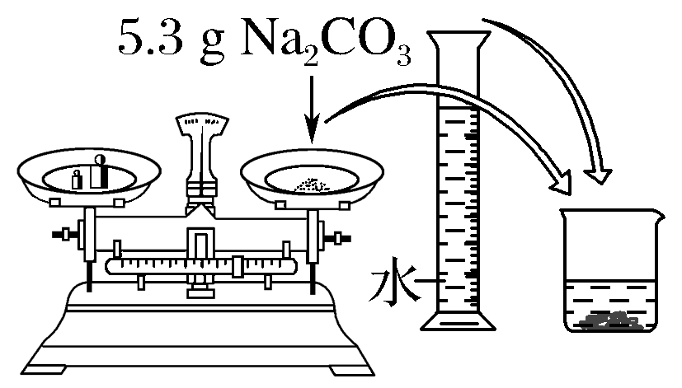
A．偏高 B．偏低
C．可能偏高也可能偏低 D．准确
解析 结合天平的称量规则可知，实际称得样品的质量为4.7 g，最终溶液的浓度偏低。
答案 B
7．V L Fe₂(SO₄)₃溶液中含Fe^{3＋} m g，则溶液中SO的物质的量浓度为( )
A. mol·L^{－1} B. mol·L^{－1}
C. mol·L^{－1} D. mol·L^{－1}
解析 n(Fe^{3＋})＝，n(SO)＝× mol＝ mol，c(SO)＝＝ mol·L^{－1}。
答案 D
8．配制500 mL 0.1 mol/L的NaCl溶液，下列说法或操作正确的是( )
A．将NaCl固体直接放在托盘天平的托盘上称量
B．用托盘天平准确称量干燥的NaCl固体2.925 g
C．在500 mL容量瓶中溶解氯化钠固体，然后加蒸馏水至刻度线
D．准确称量2.9 g混有KCl的NaCl固体，其他操作均正确，配好后的溶液中c(Cl－)偏低
解析 称量NaCl固体时，应将NaCl固体放在称量纸上称量，A项错误；托盘天平精确到0.1，无法称量2.925 g，B项错误； 容量瓶不能溶解固体，应在烧杯中溶解固体，C项错误；等质量的氯化钾和氯化钠相比，氯化钠中氯离子的含量较高，故当氯化钠中混有氯化钾时氯离子浓度会偏低，D项正确。
答案 D
9．已知某饱和溶液的以下条件：①溶液的质量、②溶剂的质量、③溶液的体积、④溶质的摩尔质量、⑤溶质的溶解度、⑥溶液的密度，其中不能用来计算该饱和溶液的物质的量浓度的组合是( )
A．④⑤⑥ B．①②③④
C．①③⑤ D．①③④⑤
解析 设定该饱和溶液是由100 g水配制而成的饱和溶液，由⑤溶质的溶解度、⑥溶液的密度可计算出该溶液体积，根据④溶质的摩尔质量、⑤溶质的溶解度可计算出该饱和溶液中溶质的物质的量，由此计算出该饱和溶液的物质的量浓度，A项不选；由①溶液的质量、②溶剂的质量可计算出溶质的质量，然后依据溶质的质量和④溶质的摩尔质量计算出溶质的物质的量，再同③溶液的体积计算出该饱和溶液的物质的量浓度，B项不选；由①溶液的质量和⑤溶质的溶解度可计算出溶质的质量，但并不能计算出溶质的物质的量，无法计算该饱和溶液的物质的量浓度，C项选；由①溶液的质量和⑤溶质的溶解度可计算出溶质的质量，再结合④溶质的摩尔质量可计算溶质的物质的量，根据所得溶质的物质的量与③溶液的体积计算出该饱和溶液的物质的量浓度，D项不选。
答案 C
10．实验室要配制2 mol/L稀硫酸250 mL。
(1)需要量取质量分数为98%、密度为1.84 g/mL的浓硫酸________ mL。
(2)配制过程中需要下列仪器中的________(填选项的标号)。
A．托盘天平 B．烧杯 C．量筒 D．烧瓶 E．玻璃棒 F．胶头滴管 G．试管 H．250 mL容量瓶
(3)在配制过程中，如果出现下列情况，将对所配溶液的物质的量浓度有何影响？(填“偏高”“偏低”或“无影响”)
①用量筒量取浓硫酸时，仰视量筒进行读数________。
②定容时，仰视观察容量瓶刻度线________。
解析 (1)根据稀释定律可得＝2 mol/L×250×10^{－3}L，V(H₂SO₄)≈27.2 mL。(2)稀释液体配制一定物质的量浓度的溶液，所需仪器为烧杯、量筒、玻璃棒、胶头滴管、250 mL容量瓶。(3)①量筒：小刻度在下，大刻度在上，仰视时量取液体偏多，配制溶液时浓度偏高。②定容时，仰视使溶液体积偏大，浓度偏低。
答案 (1)27.2 (2)BCEFH
(3)①偏高 ②偏低
11．实验室配制500 mL 0.2 mol·L^{－1}的FeSO₄溶液，实验操作步骤有：
①在托盘天平上称出27.8 g绿矾，把它放在烧杯里，用适量的蒸馏水使它完全溶解
②把制得的溶液小心地注入500 mL 容量瓶中
③继续向容量瓶中加蒸馏水至液面距刻度线1～2 cm处改用胶头滴管小心滴加蒸馏水至溶液凹液面底部与刻度线相切
④用少量蒸馏水洗涤烧杯和玻璃棒2～3次，每次洗涤的液体都小心转入容量瓶，并轻轻摇匀
⑤将容量瓶塞塞紧，充分摇匀
请填写下列空白：
(1)操作步骤的正确顺序为(填序号)________。
(2)本实验用到的基本仪器有_____________________。
(3)某同学观察液面的情况如图所示，对所配溶液浓度有何影响？会________(填“偏高”、“偏低”或“无影响”)。
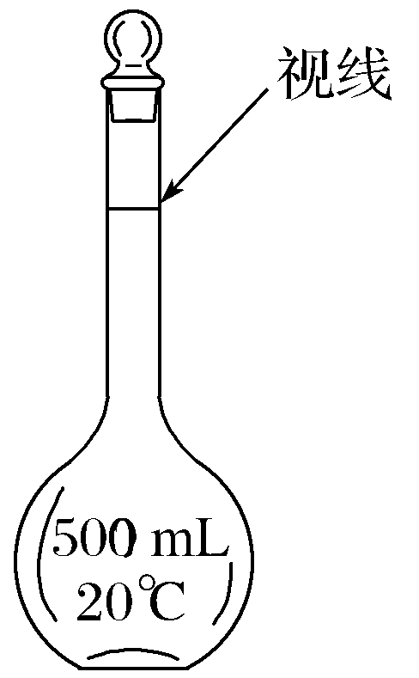
(4)若出现如下情况，所配溶液浓度将偏高还是偏低：
没有进行操作步骤④，会________；
加蒸馏水时不慎超过了刻度线，会________。
(5)若实验过程中出现如下情况应如何处理？
加蒸馏水时不慎超过了刻度线，应________；
向容量瓶中转移溶液时(实验步骤②)不慎有液滴掉在容量瓶外面，应________。
答案 (1)①②④③⑤ (2)托盘天平、药匙、烧杯、玻璃棒、500 mL容量瓶、胶头滴管 (3)偏高 (4)偏低 偏低 (5)重新配制 重新配制
能 力 提 升
12．将标准状况下的a L HCl气体溶于100 g水中，得到的盐酸的密度为b g·mL^{－1}，则该盐酸的物质的量浓度是( )
A. mol·L^{－1}
B. mol·L^{－1}
C. mol·L^{－1}
D. mol·L^{－1}
解析 n(HCl)＝ mol，m(HCl)＝36.5× g，溶液质量＝100 g＋36.5× g，溶液体积V＝ mL，则c＝＝＝ mol·L^{－1}。
答案 D
13．实验室需要0.3 mol/L NaOH溶液480 mL和1.0 mol/L硫酸溶液250 mL。根据这两种溶液的配制情况回答下列问题。
(1)如图所示的仪器中配制溶液肯定不需要的是________(填序号)，配制上述溶液还需用到的玻璃仪器是____________________(填仪器名称)。
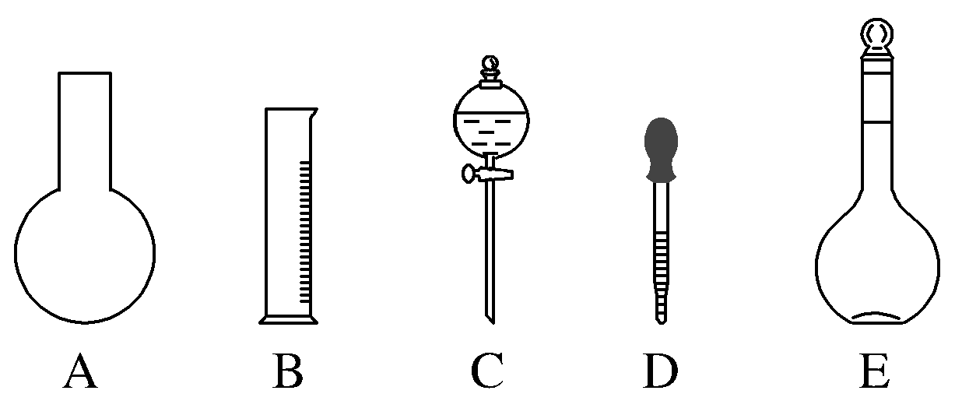
(2)下列操作中，容量瓶所不具备的功能有________(填序号)。
A．配制一定体积准确浓度的标准溶液
B．贮存溶液
C．测量容量瓶规格以下的任意体积的液体
D．用来加热溶解固体溶质
(3)根据计算用托盘天平称取NaOH的质量为________g。在实验中其他操作均正确，若定容时仰视刻度线，则所得溶液浓度________0.3 mol/L(填“大于”“等于”或“小于”，下同)。
(4)根据计算得知，所需质量分数为98%、密度为1.84 g/cm³的浓硫酸的体积为________mL(计算结果保留一位小数)。如果实验室有15 mL、20 mL、50 mL量筒，应选用________ mL的量筒最好。
解析 (1)配制一定物质的量浓度溶液用到仪器：托盘天平、量筒、500 mL容量瓶、250 mL容量瓶，烧杯、玻璃棒、胶头滴管、药匙等，则肯定不需要的仪器是AC，配制上述溶液还需用到的玻璃仪器是烧杯、玻璃棒。(2)容量瓶为精密仪器，只能用来配制一定体积准确浓度的溶液，不能配制或测量容量瓶规格以下的任意体积的液体，不能稀释或溶解药品，不能用来加热溶解固体溶质，不能用来长期存放溶液。(3)配制0.3 mol/L NaOH溶液480 mL，需选择500 mL的容量瓶，0.3 mol/L NaOH溶液500 mL中含有的氢氧化钠的物质的量为：0.3 mol/L×0.5 L＝0.15 mol，需要氢氧化钠的质量为：40 g/mol×0.15 mol＝6.0 g；在实验中其他操作均正确，若定容时仰视刻度线，溶液的体积V偏大，依据c＝可知，所配溶液浓度偏小。 (4)质量分数为98%、密度为1.84 g/cm³的浓硫酸的浓度为：c＝＝ mol·L^{－1}＝18.4 mol/L，浓硫酸稀释前后溶质的物质的量不变，设浓硫酸的体积为V，所以18.4 mol/L×V＝1.0 mol/L×0.25 L，得V≈0.013 6 L＝13.6 mL，选取的量筒规格应该等于或大于量取溶液体积，故选15 mL量筒。
答案 (1)AC 烧杯、玻璃棒 (2)BCD (3)6.0 小于
(4)13.6 15
14．如图为实验室某浓盐酸试剂瓶标签上的有关数据，试根据标签上的有关数据回答下列问题：
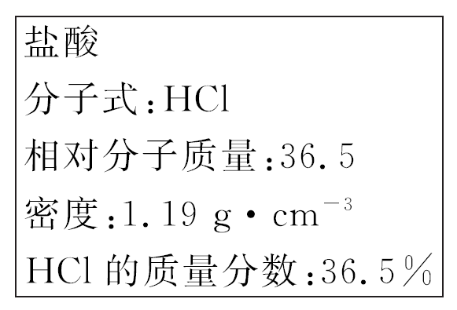
(1)该浓盐酸中HCl的物质的量浓度为__________mol·L^{－1}。
(2)取用任意体积的该盐酸溶液时，下列物理量中不随所取体积的多少而变化的是________(填字母)。
A．溶液中HCl的物质的量
B．溶液的浓度
C．溶液中Cl－的数目
D．溶液的密度
(3)某学生欲用上述浓盐酸和蒸馏水配制500 mL物质的量浓度为0.400 mol·L^{－1}的稀盐酸。
①该学生需要量取________mL上述浓盐酸进行配制。
②在配制过程中，下列实验操作对所配制的稀盐酸的物质的量浓度有何影响？(在括号内填A表示“偏大”、填B表示“偏小”、填C表示“无影响”)。
a．用量筒量取浓盐酸时俯视观察凹液面( )
b．定容后经振荡、摇匀、静置，发现液面下降，再加适量的蒸馏水( )
(4)①假设该同学成功配制了0.400 mol·L^{－1}的盐酸，他又用该盐酸中和含0.4 g NaOH的NaOH溶液，则该同学需取________mL盐酸。
②假设该同学用新配制的盐酸中和含0.4 g NaOH的NaOH溶液，发现比①中所求体积偏小，则可能的原因是________。(填字母)
A．浓盐酸挥发，浓度不足
B．配制溶液时，未洗涤烧杯
C．配制溶液时，俯视容量瓶刻度线
D．加水时超过刻度线，用胶头滴管吸出
解析 (1)c(HCl)＝＝11.9 mol·L^{－1}。
(2)溶液的浓度、密度与体积无关，但溶质的质量、物质的量随溶液体积的变化而变化。
(3)由稀释定律可知，需要浓盐酸的体积为
≈16.8 mL。
(4)NaOH的物质的量为n(NaOH)＝＝0.01 mol，
由NaOH＋HCl===NaCl＋H₂O可知，需要盐酸的物质的量为0.01 mol，浓盐酸的体积V＝×1 000 mL·L^{－1}＝25 mL。
答案 (1)11.9 (2)BD (3)①16.8 ②a.B b．B
(4)①25.0 ②C

